机职鉴字[2019]27号

关于召开机械工业职业标准化分会成立大会
暨机械工业人才评价工作专家委员会工作会议的通知

机械工业各级人才评价机构及有关企业（集团）、行业协会、院校：

为加快机械工业职业能力评价标准体系建设，适应国家及行业发展战略，推进机械工业人才评价工作的开展，机械工业职业技能鉴定指导中心经向中国机械工业标准化技术协会申请并得到批准，正式成立了全国机械工业职业标准化分会，同时重新组建了“机械工业人才评价工作专家委员会”。
为大力推进机械工业职业标准化分会工作，发挥职业标准在机械行业人才培养评价工作的引领作用，机械工业职业技能鉴定指导中心定于2019年8月1—3日在安徽省芜湖市召开“机械工业职业标准化分会成立大会暨机械工业人才评价工作专家委员会工作会议”，现将会议有关事宜通知如下。
一、会议主要内容
（一）宣布机械工业职业标准化分会正式成立；
（二）机械工业人才评价工作专家委员会工作规划及业务交流；
（三）介绍机械工业职业标准化工作的目的意义；
（四）宣布机械工业人才评价工作专家委员会成立并颁发机械工业人才评价工作专家委员会委员聘书；
二、参会代表
（一）中国机械工业标准化技术协会机械工业职业标准化分会委员；
（二）机械工业人才评价工作专家委员会委员；
（三）各分中心、培养基地、实训基地领导、专家及相关人员。
三、会议时间和地点
报到时间：2019年8月1日（13:00--20:00）
会议时间：2019年8月2日，3日中午前离会
会议地点：芜湖国信大酒店
地 址：安徽省芜湖市鸠江区经济技术开发区浦江路5号
行车路线
芜湖火车站——酒店
A、芜湖站东广场站乘坐88路到十里牌立交桥站下车，转乘226路公交车到宇润小区站下车，步行600米即到酒店；
B、打车约25分钟，费用约30元。
为了节省旅途时间，外省市参会代表可乘飞机或高铁至南京禄口国际机场或南京南高铁站后至芜湖国信大酒店。
南京禄口国际机场——酒店
A、南京禄口机场长途汽车站乘坐机场巴士芜湖专线（10:00—22:00每整点发车，路程约1.5小时），在芜湖市两站广场公交站换乘19路公交车，经济开发区公交站下车，步行650米即到酒店，费用约61元；
B、南京禄口机场长途汽车站乘坐机场巴士芜湖专线，（10:00—22:00每整点发车，路程约1.5小时），在芜湖市两站广场公交站下车，打车至酒店，费用约85元。
南京南站——酒店
A、南京南站换成高铁至芜湖站（路程约43分钟），芜湖站东广场站乘坐88路到十里牌立交桥站下车，转乘226路到宇润小区站下车，步行600米即到酒店；
B、南京南站换成高铁至芜湖站（路程约43分钟），芜湖站打车至酒店。
四、请参加会议人员于2019年7月15日前，将参会回执报机械工业职业技能鉴定指导中心。
回执填报方式有两种（选其一）：
方式一：与会代表可关注“机械工业职业技能鉴定指导中心”官方微信号（下面左侧二维码），回复数字“1”，点击相应链接填报回执。或扫描下面右侧二维码，直接填报回执。
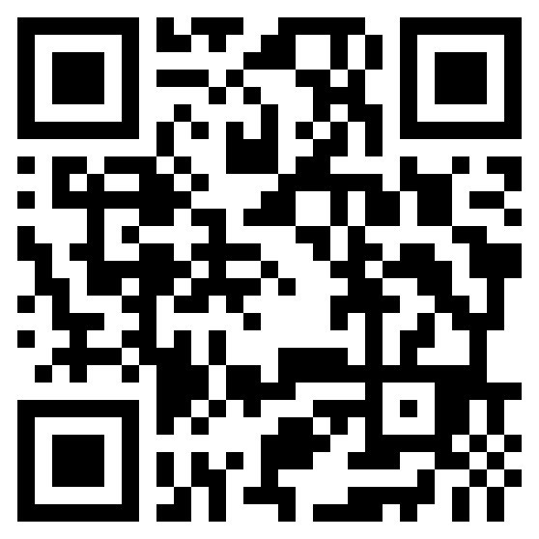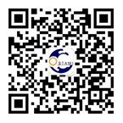
中心公众号

回执二维码

方式二：如手机操作不方便，可填报word版回执，发电子邮件或传真至机械工业职业技能鉴定指导中心。
中心公众号

回执二维码

五、会议费用
与会人员交纳会议费600元，包括会议、用餐及参观等费用。食宿会议统一安排，住宿及交通费用自理。
会议报到时现场收缴会议费仅为现金方式，需要在会议报到当天领取发票或持公务卡参加会议的代表，请于7月15日前将会议费汇入指定账号，并将汇款单及开票信息告知会务组。
单位名称：机械工业经济管理研究院
开 户 行：中国工商银行北京马连道茶城支行
账 号：0200092109000002853
六、联系方式
（一）会务组联系方式

联系人：程振宁
电 话：010-83069051
传 真：010-83069036
E-mail：jxjdzx@126.com
地 址：北京市西城区广安门外大街甲397号
机械工业职业技能鉴定指导中心

附 件：会议回执及发票信息

二〇一九年六月十一日

主题词：机械工业 职业标准化分会 成立 专家委员会 会议 通知
主 送：机械工业各级人才评价机构及有关企业（集团）、行业协会、院校

附件： 机械工业职业标准化分会成立大会
暨机械工业人才评价工作专家委员会工作会议
会议回执
单位名称
姓名 | 性别 | 职务 | 手机号码 | 是否住宿 | 是否包房

发票信息
发票抬头（单位名称）
统一社会信用代码
（纳税人识别号）
如需开增值税专用发票请填写以下信息（普通发票不用填写）
地址
电话
开户行
银行账号
发票邮寄地址和收件人信息
收件人
联系电话
邮寄地址

